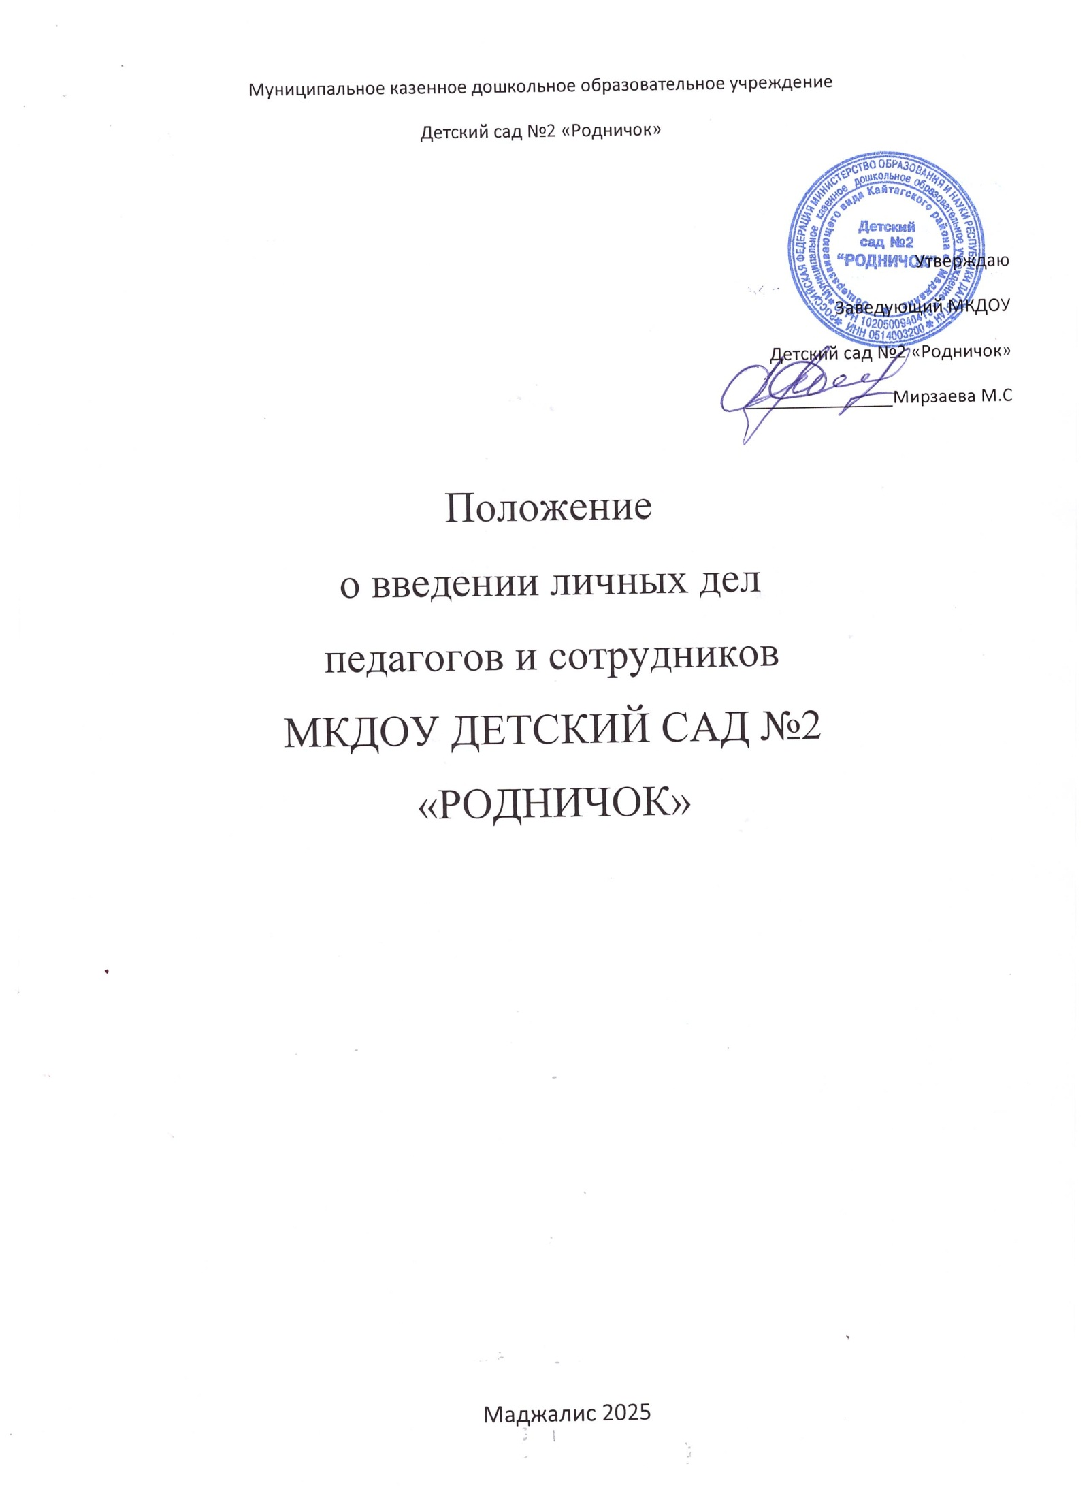

1.Общие положения.

1.1 Настоящее Положение определяет порядок ведения личных дел педагогов и сотрудников ДОУ
1.2 Положение разработано в соответствии с:
- Указом Президента Российской Федерации от 30.05.2005 г. № 609 « Об утверждении Положения о персональных данных государственного служащего Российской Федерации и ведении его личного дела»;
- Федеральным законом от 27.07.04 №79 – ФЗ «О государственной гражданской службе Российской Федерации»;
- Трудовым кодексом РФ;
- Коллективным договором ДОУ;
- Уставом ДОУ.
1.3 Ведение личных дел педагогов и сотрудников возлагается на делопроизводителя ДОУ.

2. Порядок формирования личных дел сотрудников.

2.1 Формирование личного дела педагогов и сотрудников ДОУ производится непосредственно после приема в ДОУ или перевода педагогов и сотрудников из другого образовательного учреждения.
Педагог ДОУ предоставляет:
- Заявление о приеме на работу;
- Автобиографию;
- Копию паспорта или иного документа, удостоверяющего личность;
- Копию страхового свидетельства пенсионного страхования;
- Копию идентификационного номера налогоплательщика;
- Копии документов об образовании;
- Копии документов о квалификации или наличии специальных знаний;
- Трудовую книжку;
- Копии документов воинского учета (для военнообязанных лиц)
- Копию свидетельства о браке;
- Копию свидетельства о рождении детей;
- Заявление о переводе;
- Медицинскую книжку;
- Копии документов о награждении;
- Копии аттестационных листов;
- Удостоверения о прохождении курсов, экспертные заключения.
- копии документов об инвалидности (при наличии)
- 1 фотографию 3х4 (при достижении работником возраста 45 лет фотография подлежит замене).
Сотрудники ДОУ предоставляет:
- Заявление о приеме на работу;
- Копию паспорта или иного документа, удостоверяющего личность;
- Копию документа об образовании;
- Копию страхового свидетельства пенсионного страхования;
- Копию идентификационного номера налогоплательщика;
- Трудовую книжку;
- Копии документов воинского учета (для военнообязанных лиц)
- Копию свидетельства о браке;
- Копию свидетельства о рождении детей;
- Медицинскую книжку.
- копии документов об инвалидности (при наличии)
- 1 фотографию 3х4 (при достижении работником возраста 45 лет фотография подлежит замене).
Работодатель оформляет:
- трудовой договор в двух экземплярах;
- приказ о приеме на работу (о перемещении на другие должности);
- личную карточку №Т-2;
- должностную инструкцию;
Работодатель знакомит:
- Уставом ДОУ;
- С должностной инструкцией;
- Проводит вводный инструктаж, инструктаж по охране труда, инструктаж по противопожарной безопасности.
2.2 .Обязательной является внутренняя опись документов, имеющихся в личном деле.

3. Порядок ведения личных дел педагогов.

3.1 Личное дело педагогов и сотрудников ДОУ ведется в течение всего периода работы каждого педагога и сотрудника.
3.2 Ведение личного дела предусматривает:
- Помещение документов, подлежащих хранению в составе личных дел, в хронологическом порядке:
- Личный листок по учету кадров;
- Дополнение к личному листку по учету кадров;
- Заявление;
- Копия приказа о приеме на работу;
- Автобиография;
- Копии документов об образовании;
- Документы о повышении квалификационного уровня: аттестационный лист, удостоверение о прохождении курсов, экспертное заключение;
- Согласие на обработку персональных данных;
- Трудовой договор;
- Документы об изменении условий трудового договора;
Ксерокопии:
- документов о награждении, поощрении, взыскании, снятии дисциплинарного взыскания;
- паспорта (страницы с персональными данными о месте регистрации);
- военного билета (для военнообязанных лиц);
- свидетельства о браке, расторжении брака (если такой имеется), (в случае внесения изменений в трудовую книжку);
- справки о наличии (отсутствии) судимости;
- документов об инвалидности (при наличии).
Ежегодную проверку состояния личного дела педагогов и сотрудников ДОУ на предмет сохранности включенных в него документов и своевременное заполнение.
3.3. Листы документов, подшитых в личное дело, подлежат нумерации.
3.4.Личное дело регистрируется в журнале « Учет личных дел»
3.5. Трудовые книжки хранятся отдельно в сейфе заведующего ДОУ.
3.6. Медицинские книжки хранятся отдельно у старшей медсестры ДОУ.
3.7.Личные карточки, должностные инструкции, хранятся в отдельных папках ДОУ.
3.7. Копии документов, хранящихся в личном деле работника, заверяются следующим образом: проставляется заверительная надпись «копия верна»; должность лица, заверившего копию; личная подпись; расшифровка подписи (инициалы, фамилию); дата заверения.
4.Порядок учета и хранения личных дел педагогов и сотрудников ДОУ.
4.1 Хранение и учет личных дел педагогов и сотрудников ДОУ организуются с целью быстрого и безошибочного поиска личных дел, обеспечения их сохранности, а также обеспечения конфиденциальности сведений, содержащихся в документах личных дел, от несанкционированного доступа:
- Трудовые книжки хранятся отдельно в сейфе заведующего ДОУ.
- Медицинские книжки хранятся отдельно в сейфе у старшей медсестры ДОУ.
- Личные карточки, должностные инструкции хранятся в отдельной папке ДОУ.
- Личные дела сотрудников хранятся в отдельной папке.
- Доступ к личным делам педагогов и сотрудников школы имеют только заведующий ДОУ, делопроизводитель.
- Систематизация личных дел педагогов и сотрудников ДОУ производится в алфавитном порядке.
- Личные дела педагогов и сотрудников ДОУ, имеющих государственные звания, премии, награды, ученые степени и звания, хранятся 75 лет с года увольнения работника.
5. Ответственность.

6.1. Педагоги и сотрудники ДОУ обязаны своевременно представлять делопроизводителю сведения об изменении в персональных данных, включенных в состав личного дела.
6.2. Работодатель обеспечивает:
- сохранность личных дел педагогов и сотрудников ДОУ;
- конфиденциальность сведений, содержащихся в личных делах педагогов и сотрудников ДОУ.
- 6. Права.

7.1. Для обеспечения защиты персональных данных, которые хранятся в личных делах педагогов и сотрудников ДОУ,
педагоги и сотрудники ДОУ имеют право:
- Получить полную информацию о своих персональных данных и обработке этих данных;
- Получить доступ к своим персональным данным;
- Получить копии, хранящиеся в личном деле и содержащие персональные данные.
- Требовать исключения или исправления неверных или неполных персональных данных
работодатель имеет право:
- Обрабатывать персональные данные педагогов и сотрудников ДОУ, в том числе и на электронных носителях;
- Запросить от педагогов и сотрудников ДОУ всю необходимую информацию.

